Samhällsbyggnadsförvaltningen

KUNGÖRELSE
Härmed kungörs samråd över förslag till detaljplan för del av Fjälastorp 6:3 med flera, Höganäs kommun.

Syftet med detaljplanen är att möjliggöra en avstyckning och försäljning av marken kring den befintliga gårdsbebyggelsen samt säkerställa dess kulturhistoriska värden. Syftet är också att säkerställa naturvärdena för det framtida kommunala naturreservatet genom att ta bort samt flytta de byggrätter och gator som i gällande detaljplan inkräktar på det kommande naturreservatet. Syftet är också att möjliggöra övernattningsstugor för golfbanan, skydda kulturhistoriskt värdefull bebyggelse samt möjliggöra en ändring av golfbanans och naturområdets gränser, så att de överensstämmer med verkligheten. Syftet är också att möjliggöra en mindre avstyckning och försäljning av kommunens mark till fastigheten Fjälastorp 9:2.

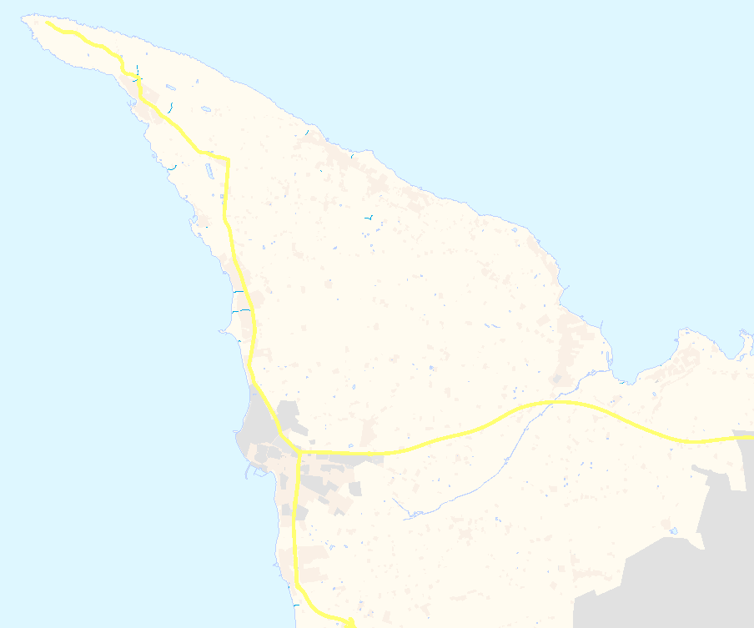
Bild: planområdet, röd ring visar ungefärlig placering i kommunen.

Förslaget överensstämmer med kommunens översiktsplan.

  - samrådstiden pågår mellan den 28 juni – 8 augusti 2021

  - HÄR FINNS SAMRÅDsFÖRSLAGET
Samrådsförslaget finns under samrådstiden tillgängligt på Höganäs kommuns hemsida: www.hoganas.se/dp samt på Samhällsbyggnadsförvaltningen, Stationshuset, Järnvägsgatan 8 i Höganäs, vardagar under ordinarie kontorstid.

  - SYNPUNKTER
Eventuella synpunkter ska lämnas in skriftligen under samrådstiden till Höganäs kommun, Plan- och bygglovsavdelningen, 263 82 Höganäs eller till kommunen@hoganas.se.

Vid lämnade synpunkter, vänligen uppge diarienummer KS/2019/669.

